Наш эскиз готов – ура!

(«Улыбочка»)  
Нам раскрашивать пора

(«Маляр»)  
**Красным** – крылья бабочки,

«Качели» / «Часики»  
Красным - бок у яблочка,

(«Воздушный шар» / «Конфетка»)  
Вишенку на веточке,

(«Иголочка»)  
Попугая в клеточке.

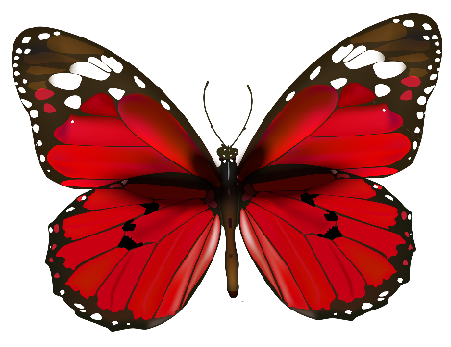(«Расческа»)

**Н. Иванова**

Малина – ягода сладкая,

«Улыбочка»  
Смородина – ягода кислая,

(«Заборчик»)  
Клубника – ягода вкусная

(«Вкусное варенье»).  
И каждая ягода – **красная**

**М. Китаева**

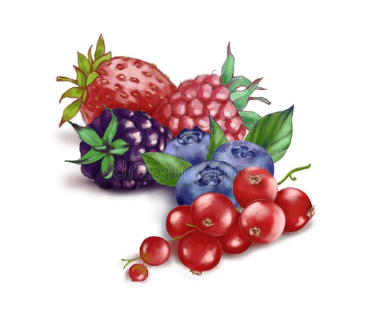

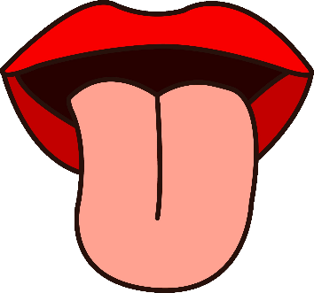

У меня секретов нет.

«Часики»

Самый яркий – **красный** цвет.

«Улыбочка»

Он живёт на язычке,

«Лопатка»

В земляничке («Вкусное варенье»)

и флажке («Парус»).

**Л. Разумова**